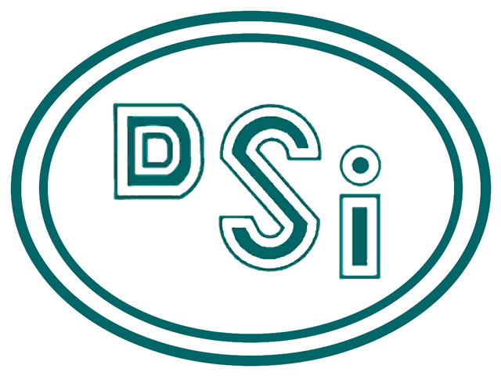 İ L A N

Bölge Müdürlüğümüzce yürütülen “KOP Karaman Arazi Toplulaştırma ve TİGH Tamamlama Projesi” kapsamında bulunan Türkmen Mahallesine ait 1. Parselasyon Planı ve Mülkiyet Listeleri 25 Mayıs 2021 - 23 Haziran 2021 tarihleri arasında 30 (otuz) gün süre ile askıya çıkartılmaktadır.
Arazi malikleri ve diğer ilgililer Parselasyon Planı ve Mülkiyet Listelerini inceleyerek, varsa itirazlarını İlanın başlangıcından ilanın kaldırıldığı günü takip eden iş gününün mesai bitimine kadar yazılı olarak Bölge Müdürlüğüne yapmaları ilanen duyurulur.
Parselasyon Planında şu an için oluşan parsel alanları kazanılmış bir hak değildir.

Mustafa BALTA
Bölge Müdürü a.
Bölge Müdür Yardımcısı

